Начало формы

Конец формы

Конспект НОД с детьми 5-6 лет «Математическое путешествие»
23.01.2019г.

Подготовила воспитатель МКДОУ Ибрагимхалилова Мадина М.

Цель: Способствовать проявлению активности детей в процессе развития элементарных математических представлений.
Программные задачи:
1. Образовательная: Упражнять в решении арифметических задач, закреплять знания о геометрических фигурах, учить считать в пределах семи.
2. Развивающая: Развивать зрительное внимание, память, зрительно- двигательную координацию;
3.Воспитательные: Продолжать воспитывать интерес к математике, желание работать в коллективе.
Материалы и оборудование: Кубик, таблица с геометрическими фигурами, игра «Божьи коровки», счетные палочки, мяч, игрушка котенок.
Ход:
Воспитатель: Ребята, сегодня я вас приглашаю в увлекательное путешествие по математическим островам, которые называются:
«Отвечай», «Найди», «Рассуждай», «Скажи», «Умей».
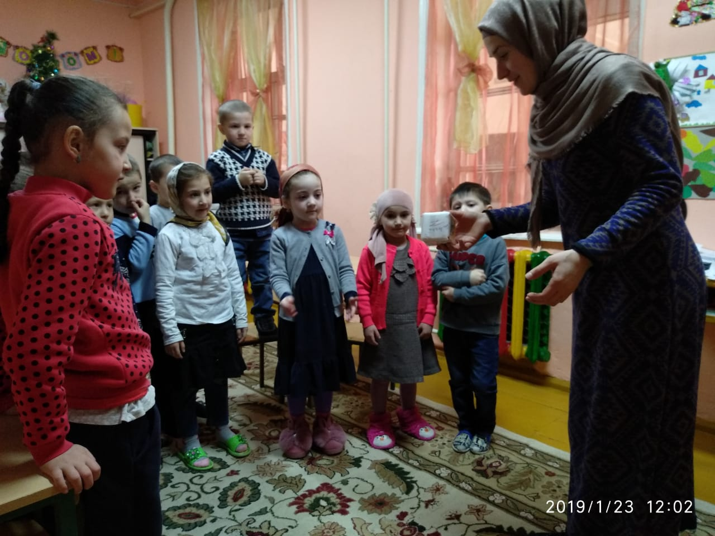
А чтобы узнать, какой остров будет на нашем пути, нам поможет в этом вот этот кубик.
Итак, кидаем кубик. И первый остров.
«Отвечай». Нас с вами встречает житель этого острова, который приготовил вам задание.
(Педагог показывает первую таблицу)
Ребята расскажите, где какая фигура расположена.
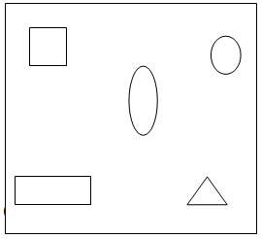
Дети: квадрат находиться в верхнем левом углу, овал по середине, треугольник в правом нижнем углу, круг в правом верхнем углу, прямоугольник в левом нижнем углу.
Воспитатель: правильно. (Педагог показывает вторую таблицу)
А теперь расскажите, где какая фигура расположена на первой и второй таблице.
(Дети проводят сравнение)
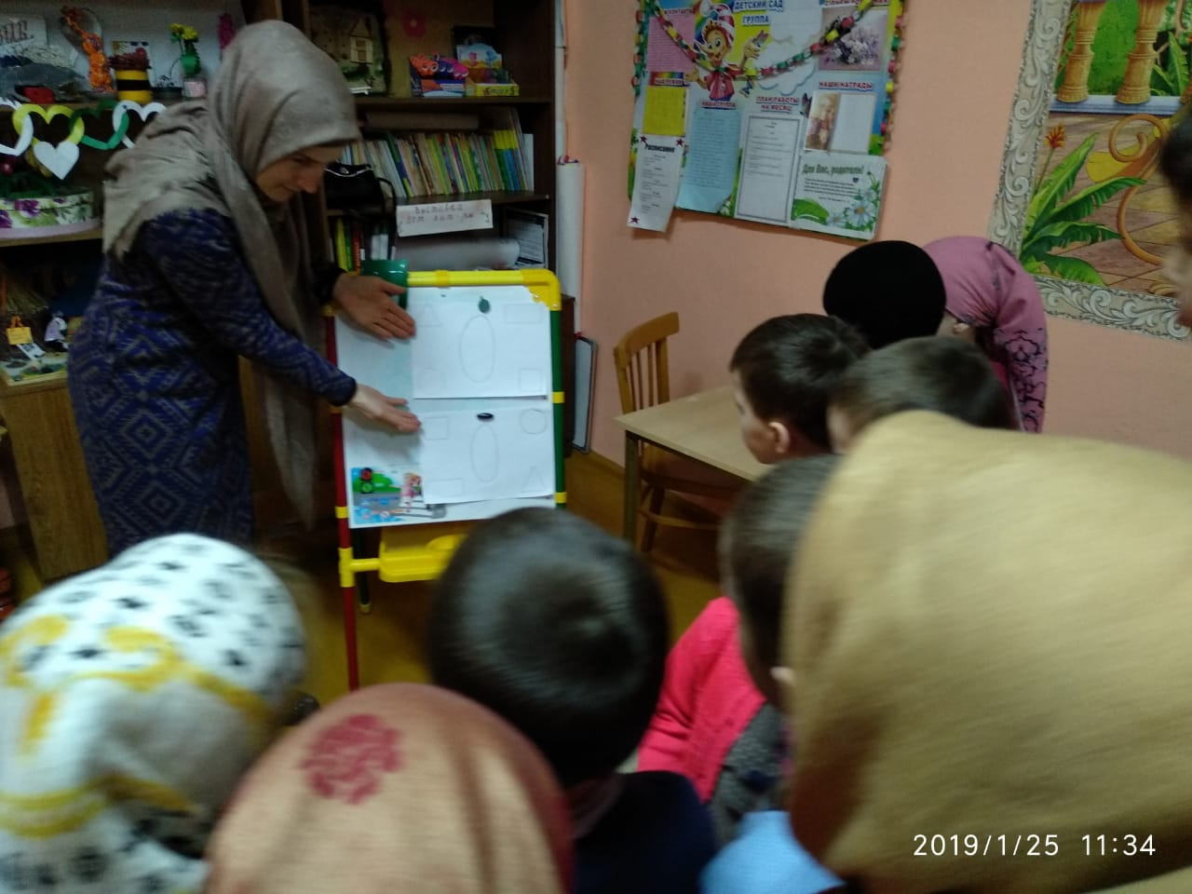

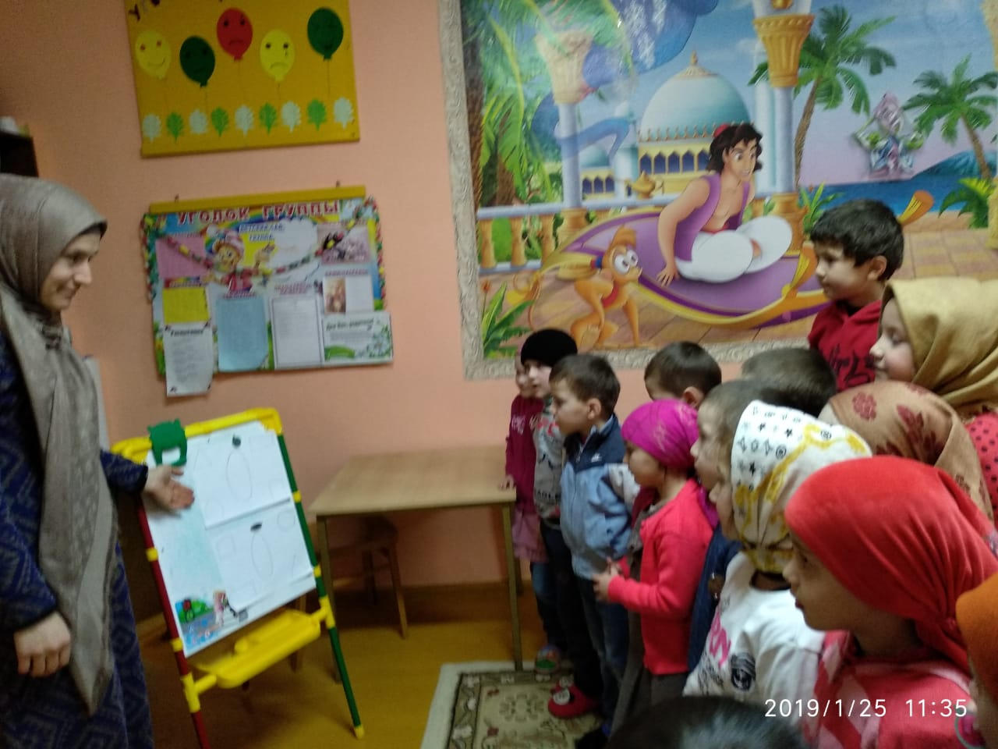
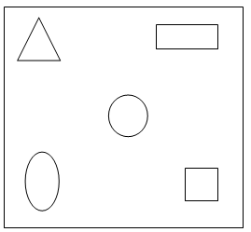
Воспитатель: Ребята, вы молодцы, справились с заданием.
Продолжаем наше путешествие?
Дети: да.
Воспитатель: Кидаем кубик. И следующий остров под названием «Найди».
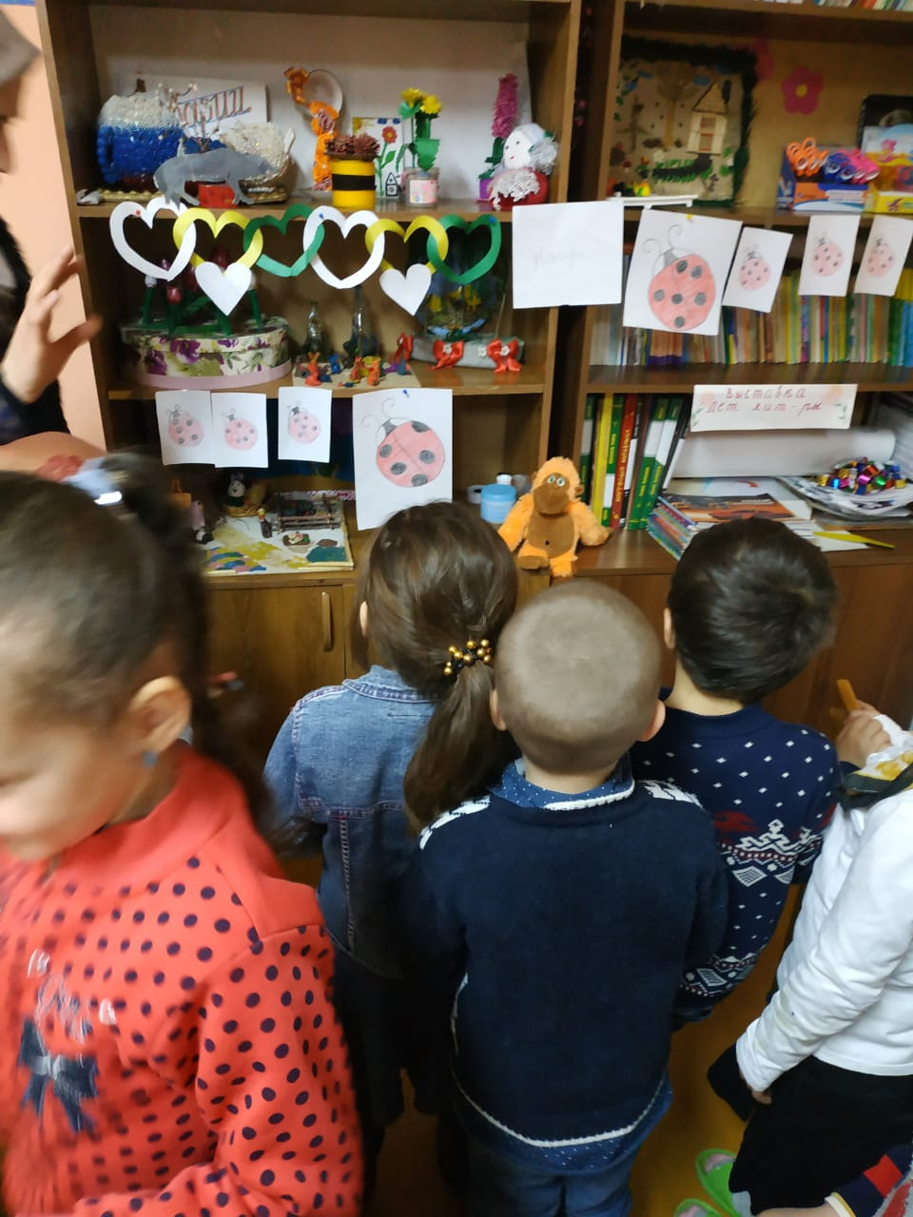
Воспитатель: Нас встречает житель этого острова, посмотрите какой он грустный, у него, наверное, что – то случилось. Хотите узнать, что у него произошло?
Дети: Хотим.
Воспитатель: Он говорит, что у него все маленькие божьи коровки разлетелись, и он не может их собрать, он не знает где, чья мама, потому что не умеет считать. А вы умеете считать?
Дети: Да, умеем.
Воспитатель: Вы хотите ему помочь?
Дети: Хотим.
Воспитатель: Для этого надо сосчитать точки у маленьких божьих коровок так, чтобы в сумме было как у «мамы».
(Дети считают и собирают божьих коровок).

Ребята, какие вы молодцы, житель острова благодарит вас за помощь, а мы с вами отправляемся дальше.
(Кидают кубик)
Воспитатель: Ребята, остров на нашем пути «Отдыхай»
Мы с вами хорошо потрудились, теперь можно отдохнуть.
Физкультминутка.
Мы похлопаем в ладоши
Дружно, веселее.
Наши ножки постучали
Дружно, веселее.
По коленочкам ударим
Тише, тише, тише.
Наши ручки поднимайтесь
Выше, выше, выше.
Наши ручки закружились,
Ниже опустились,
Завертелись, завертелись
И остановились. (Движения выполняем в соответствии с текстом.)
Фото физминутки
Мы с вами отдохнули, набрались сил и готовы продолжить наше путешествие?
Наше путешествие продолжается, (кидают кубик) и мы приближаемся к острову «Скажи»
Здесь нас ждёт новое задание. Вам нужно ответить правильно на вопросы, которые приготовили для вас жители острова. Вы готовы?
Дети: Готовы.
Воспитатель: Я буду бросать вам мяч и задавать вопросы, а вы должны ответить на вопрос правильно
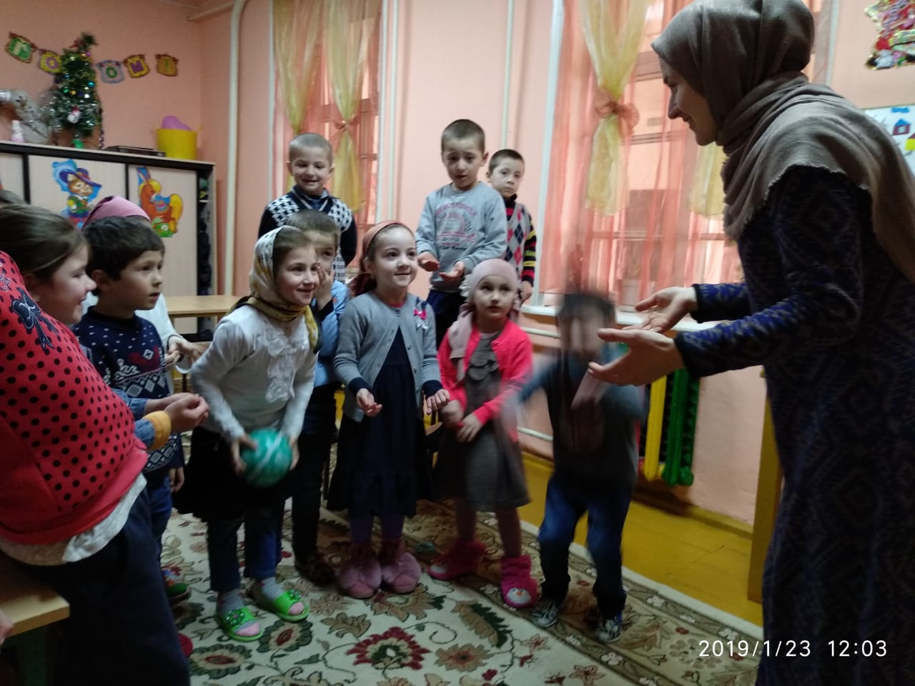
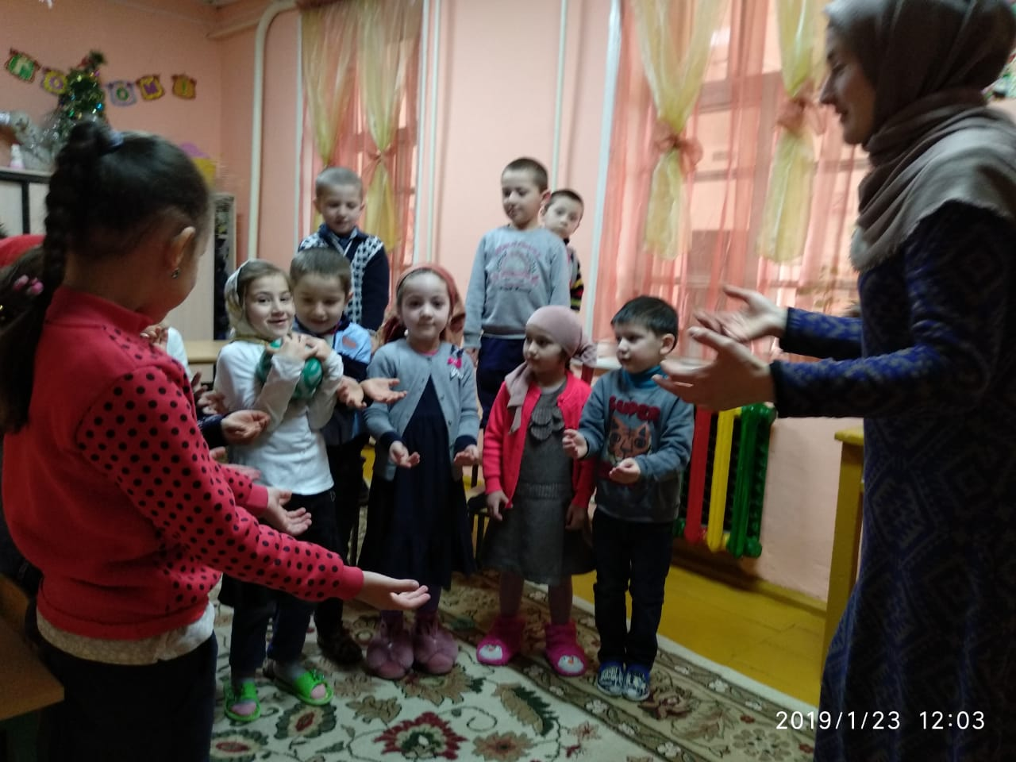
Первый вопрос, слушайте внимательно.
— Какие времена года вы знаете?
Дети: Весна, лето, осень, зима.
— Молодцы, все правильно и быстро ответили. Слушаем следующий вопрос:
— Назовите месяца осени.
Дети: Сентябрь, октябрь, ноябрь.
Воспитатель: Молодцы.
— Сколько дней в недели?
Дети: Семь дней.
— Назовите первый день недели?
Дети: Понедельник.
— Когда люди встречают Новый год?
Дети: Зимой.
Воспитатель: Молодцы, правильно ответили на вопросы.
И так, вперед! Я кидаю кубик и нас встречают жители острова «Умей».
Здесь живут очень умные островитяне, и они вам приготовили очень трудное задание.
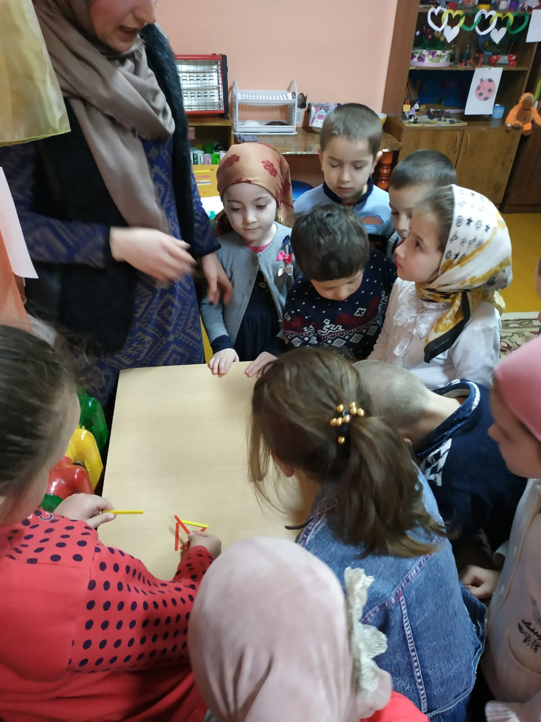
Присаживайтесь за столы. Перед вами счетные палочки:
Вам нужно взять 4 палочки и сделать квадрат.
Уберите 1 палочку и сделайте треугольник. Из четырех палочек сделайте квадрат и в квадрат положите 1 палочку, чтобы получилось два треугольника.
Расположите в квадрате еще одну палочку, так чтобы квадратов стало 4.
Ребята, вы сегодня все молодцы. И у нас с вами остался последний остров, к которому мы сейчас отправимся, это остров «Рассуждай».
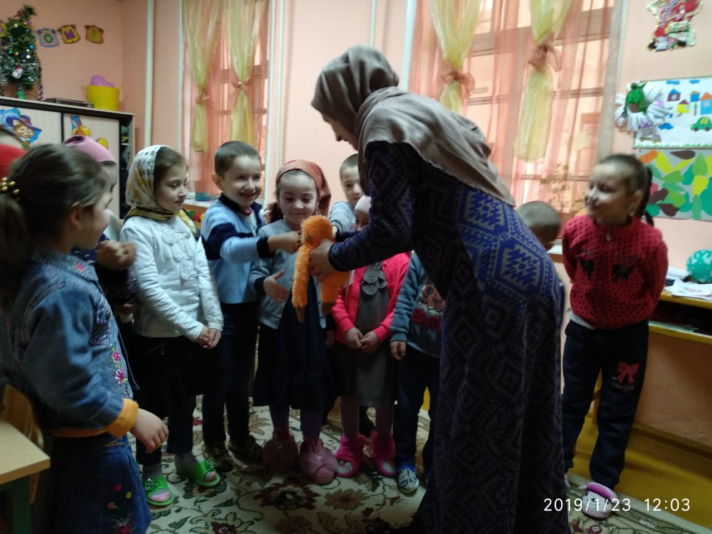
За то, что мы с вами справились со всеми заданиями, жители этого острова приготовили нам подарок – замечательного котенка, который будет жить в нашей группе и следить за вашими успехами в математике. Нам с вами нужно отгадать, как выглядит этот котенок. Котенок не серого и не белого цвета, не с черными и не желтыми глазами и даже не с коричневыми, не с коротким хвостом. Какого котенка они нам подарили?
Дети: котенок рыжего окраса, с зелеными глазами и длинным хвостом.
Воспитатель: А сейчас я открою коробку и мы с вами проверим, правильно ли вы отгадали. Молодцы, вы справились с заданием!
Ребята, вам понравилось наше путешествие?
Дети: Да.
Воспитатель: Вы все сегодня были молодцы и в следующий раз отправимся в другое интересное путешествие

